本章主要讲解McgsPro组态软件产品构成。

## 1.1 软件简介

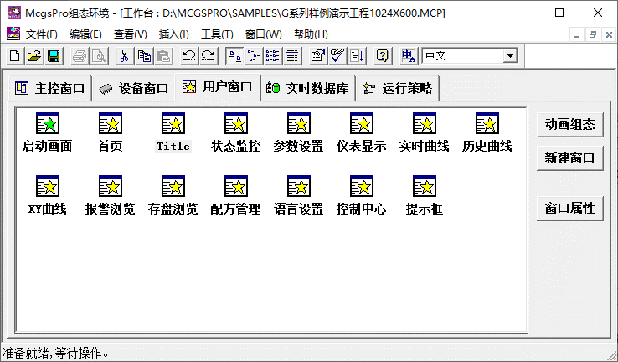

图1.1-1 McgsPro组态软件界面

McgsPro组态软件拥有强大的界面显示组态功能、丰富的功能模块、良好的开放性、强大的数据库、可编程的脚本命令、完善的安全机制、便捷的仿真功能，可适应不同用户的需要。广泛应用于电力设备、纺织机械、生产设备、铁路行业、橡胶机械、中央空调、印刷机械、重工机械等行业。

## 1.2 产品结构

McgsPro组态软件是昆仑通态研发的人机界面产品的一部分。人机界面产品由以下四个部分组成：

* McgsPro组态软件：安装、运行于PC端，自动化工程师在此完成McgsPro工程开发和调试工作；
* McgsPro运行环境：用于运行用户开发的McgsPro工程，标准TPC产品自带McgsPro运行环境；
* TPC系统NK：系统NK可以简单的看作TPC的操作系统，McgsPro运行环境就运行在TPC系统NK中，标准TPC产品自带系统NK；
* TPC：昆仑通态生产的HMI人机界面，提供工程运行的硬件平台。